Nombre de etiqueta:

Ventanas de la memoria

***

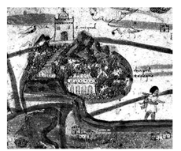**San Miguel Chapultepec,** **un** **“pueblo de indios”**

En 1523 una población indígena organizada política y territorialmente solicitó a la Corona española el reconocimiento legal como “pueblo de indios” San Miguel Chapultepec. Pese a la concesión, las invasiones, la imposición de la encomienda y las epidemias ocasionaron su disminución demográfica. En el siglo XIX San Miguel Chapultepec se integró al sistema hacendario (Hacienda La Teja) y en 1881 se reconfiguró como colonia.

La urbanización, la construcción del Departamento de Salubridad e Higiene (1925-1929) y la declaración de sus tierras reserva natural condenaron a aquel pueblo al olvido. Hoy el Centro Kalan recuerda y reconoce a sus habitantes originarios.